Diario Megacalzado Ardoi cadete femenino en el campeonato de España:

Día 1: El viaje. Redactoras: Uxue Diez de Ulzurrun, Miren Mori y Naroa Asin:

Hoy 19 de mayo, hemos puesto rumbo a Huelva con todas nuestras ganas e ilusión y alguna que otra cara de dormida.

Tras haber estado toda la mañana en el tren hacia Madrid, llegamos a la estación y nos sentamos a comer en una zona salvaje y tranquila con ansia de descansar. En ese momento descubrimos el efecto HUJI (efecto de cámara) que nos ha acompañado durante toda la aventura. Llegada la hora de coger el tren hacia Sevilla, nos damos cuenta que nos ha tocado el vagón del silencio pero a pesar de eso nos reímos mucho durante el viaje ya que hay una señora un tanto peculiar que al principio no nos soporta pero acabamos sacándole unas cuantas sonrisas. Siendo Huelva nuestro último destino cogemos el tren y por fin llegamos a las seis y media de la tarde. Tras hacer el reparto de las habitaciones y ponernos cómodas decidimos bajar a cenar a un genialísimo bufett que no podíamos casi ni degustar a causa de los partidos. Ha sido un día muy largo y decidimos ir a dormir.

Día 2: El debut. Redactoras: Uxue Diez de Ulzurrun, Miren Mori y Naroa Asin:

Hoy es la primera mañana aquí, nos hemos levantado a las 9:30 para ir a desayunar porque a la 13:30 tenemos el primer partido. Claudia ha optado por despertarnos cada día grabando nuestras reacciones que por cierto no han sido muy buenas.

Entre risas y bailes del “just dance” nos preparamos para nuestro debut en el campeonato. Cogemos el bus para dirigirnos al Partido contra las campeonas de la rioja. Empezamos el partido un tanto despistadillas pero al final hemos conseguido llevarnos la victoria.

Pensando que podíamos disfrutar de una tarde de piscina, nos hemos encontrado con una gran tormenta que ha desencajado todos nuestros planes así que decidimos echar la siesta y descansar en el hotel. A las nueve nos dirigimos a cenar y antes de dormir hemos jugado a unos juegos donde conocemos facetas diferentes de todas nosotras.

Ya a las 12, con todas las luces apagadas nos vamos a la cama.

Día 3: Segunda victoria. Redactoras: Ariane Ariztimuño, Maialen Busto y Ana Ederra.

El lunes, segundo partido, como todas las mañanas nos despertamos a las 9:30 y fuimos a desayunar. Hicimos honor a nuestro nombre de "tanquetas", aprovechando al máximo el buffet y después del desayuno subimos a nuestras habitaciones a prepararnos para el partido. Lo hicimos al ritmo del "limbo" con el Just Dance, bailando por toda la habitación y disfrutando a tope.

Una vez preparadas, nos dirigimos al polideportivo; acabamos de ver el partido anterior al nuestro, después nos preparamos y nos pusimos a calentar. El trabajo de Claudia en este equipo fue fundamental, aportando seriedad y conocimiento en los calentamientos y estiramientos de los partidos. Calentamos y jugamos, partido el cual jugamos contra Teruel, y nos arbitró un árbitro inigualable, muy profesional (Ana) y pesado (Maialen), alias " El Pollo" (Equipo); ganamos de unos 20 puntos y acabamos muy contentas.

Después del partido compartimos autobús con nuestras contrincantes y fuimos directas a comer, arrasamos otra vez con el Buffet y fuimos a nuestras habitaciones a descansar. Nos quedamos hasta las 18:15 en ellas y después bajamos a “la piwi” (piscina). Allí hicimos una pequeña “fotose”, y estuvimos jugando a guerra de caballitos donde Mai y Ariane quedaron como invictas a pesar de lo que digan las demás.

Después volvimos a las habitaciones y nos dirigimos por tercera vez en un día al buffet. Al terminar de dejar sin comida a los demás comensales subimos a las habitaciones y tras algunos problemas técnicos conseguimos ver el conquis.

Día 4: Último partido. Redactoras: Leyre Barros, Andrea Román e Isabel Lasheras.

El martes 22, nos despertamos a las 9:20 para bajar a desayunar. Al terminar, fuimos a nuestras habitaciones para prepararnos para el partido. Un autobús nos recogió a las 11:45 para llevarnos a Huelva a jugar el partido. Fue un partido muy intenso ya que nuestras contrincantes eran superiores físicamente. Por ello, no logramos llevarnos la victoria y nos quedamos a las puertas de la siguiente fase pero estamos seguras de que cada una dimos el 100% de nosotras. Durante el partido, Isabel Lasheras, al intentar coger un rebote, cayó mal haciéndose así un esguince. Además Andrea Róman, en la lucha por un balón se lastimó el hombro izquierdo. El resto del equipo, decimos que han sido las afortunadas en aquel partido ya que les atendió un fisio que bueno... no estaba nada mal...

Tras el partido, volvimos a comer al hotel donde comimos como nunca (orondas al poder!!!) ya que el campeonato para nosotras ya había finalizado.

Cerca de las 18:00 fuimos a la piscina donde Maialen Busto se "cayó" fortuitamente (según Ariane) al agua con ropa. Media hora después, decidimos ir a la playa donde pasamos toda la tarde. Sacamos muchas fotos y nos hicimos amigas de un hombre que iba volando por encima nuestra con una especie de parapente. Tras ello, Ana Ederra, Maialen Busto e Isabel Lasheras sentimos una fuerte necesidad de mear. Como el hotel pillaba un poco lejos nos paramos a medio camino por un pequeño bosquecillo. Sin embargo, íbamos descalzas y al entrar en contacto con la arena nos percatamos de que pinchaba UN MONTÓN. Empezamos a saltar y a gritar y cada vez se nos clavaban más pinchos pero merecía la pena por vaciar nuestra vejiga. Cualquiera que hubiese pasado por ahí en ese instante habría visto a tres chicas saltando y gritando a cada cual más intentando no mearse de la risa antes de llegar a un sitio más escondido. Después, salimos al pasillo de madera que llevaba a la playa. Isa advirtió de que podría haber astillas, a lo que Ana contestó: "creo que me he pillado una". Maialen creía que lo decía de broma, como Isa. No obstante, nos dimos cuenta de que, en efecto, Ana tenía una astilla en el talón tan grande como una mina de lápiz (utensilio que llevaba a mano en ese momento y que nos sirvió para sacarla). Sacamos la mitad y volvimos a la playa con el resto de chicas, Ana subida a borriquito sobre Isa y las 3 riéndonos a más no poder. Allá, nos hicimos una foto saltando todas juntas y demostramos que somos el equipo más descoordinado de todo el campeonato.

Como nos entró hambre, decidimos ir a cenar al hotel y al terminar quedamos en una habitación para planear lo que íbamos a hacer esa noche. Lo que no sabíamos era que los entrenadores (Jorge Conde y Claudia Astudillo) nos tenían preparado. Durante la cena, habían planeado gastarnos una broma que nos la tragamos todas. Nos dijeron que una de las jugadoras de un equipo no tenía la documentación en regla y que estaban descalificadas por lo que nos tocaba jugar a nosotras a la mañana siguiente. Enseguida, todas nos pusimos a gritar de la emoción hasta que nos dimos cuenta de que algo iba mal. Nos estaban gastando una broma que ni ellos pensaban que nos la íbamos a creer y todas nos llevamos un pequeño disgusto y nos empezamos a reír.

Tras terminar la charla, bajamos a la piscina para jugar a varios juegos nocturnos. Primero jugamos a polis y cacos pero tras casi cargarnos 3 hamacas y la ducha, decidimos dejar el juego. Luego jugamos al escondite al revés en la que una persona se esconde y las demás la buscan y si la encuentras te tienes que esconder con ella hasta que quede una sola persona. La primera partida fue bastante corta ya que la que se escondía era Naroa Asín. Sin embargo, en la segunda partida (y última ya que era muy tarde) se escondía Claudia. Tras dar 200 vueltas a toda la piscina y alrededor y no encontrarla, nos dimos cuenta de que faltaba Uxue por lo que la había encontrado. Seguimos buscado pero tras 45 minutos de búsqueda nos rendimos y empezamos a pensar que nos estaban tomando el pelo y se habían ido a las habitaciones. Pero justo antes de irnos empezaron a toser y reírse y las encontramos. Las 2 acabaron con tortícolis tras estar todo ese tiempo en la misma posición y sin hacer ruido.

Luego fuimos a una habitación hasta la 1:30 de la mañana y nos fuimos a dormir.

Día 5. Día sin partido. Redactoras: Nahia Góngora y Saioa Cremallet.

El miércoles 23 nos despertamos a las 9.30 para desayunar a las 9.45. Acabamos bastante tarde ya que Ariane es muy tardona. A las 12.00 queríamos bajar al Aquagym, pero estaba en la parte central del hotel y decidimos quedarnos a jugar a ping-pong, mientras que otras se quedaron estudiando. Tras que Claudia y Maialen nos metieran una paliza a todas, nos lo pasamos muy bien y al acabar, nos metimos en “la piwi” (piscina). Hacia las 15.00 fuimos a comer y después quedamos a las 16.30 para ir a un polideportivo andando. Allí vimos los dos últimos cuartos del primer partido que había y el segundo partido lo vimos entero.

Al volver, fuimos a cenar al restaurante del hotel y después de cenar, fuimos a las habitaciones a ordenar un poco el desastre que teníamos montado. Luego, todas fuimos a una habitación y Jorge nos dio un discurso que a todas nos gustó mucho. Cuando Jorge se fue fuimos a la habitación de las pivots (Leyre, Isabel y Andrea) y jugamos a un juego que se lo inventaron Miren y Uxue, que entre todas decidimos llamarle el pañuelito de las canciones. Después de estar jugando mucho rato fuimos cada una a su habitación a dormir.

Día 6. El Regreso. Redactoras: Nahia Góngora y Saioa Cremallet.

El jueves 24 nos levantamos antes de lo normal (8.30), para aprovechar el último día en la piscina, playa, etc. Total que nos hizo mal tiempo y no pudimos disfrutar como nos habría gustado. Algunas estuvieron estudiando y las demás volvimos a jugar al ping-pong, pero esta vez sin bañarnos.

Antes de comer, una jugadora (no nos deja decir su nombre), preparo una carta para un árbitro, que se convirtió en su amor platónico. Estuvimos buscando al árbitro pero no lo encontramos hasta después de comer. Salimos del comedor y vimos al árbitro comiendo, como a la jugadora le daba vergüenza, Isabel decidió dársela de la parte de dicha jugadora.

Cuando acabamos de comer cogimos un autobús el que nos llevó a la estación de tren de Huelva. El autobús lo compartimos con las jugadoras y entrenadores de Aranguren Mutilbasket. Llegamos antes de tiempo a la estación y finalmente cogimos el tren a las 15.00 rumbo Sevilla. Cuando llegamos tuvimos 18 minutos exactamente para coger el siguiente tren, Sevilla-Madrid. Cuando llegamos a Madrid fue un momento de agobio ya que teníamos solo 18 minutos y la estación de Atocha es gigante y casi no nos dio tiempo a llegar, pero sí.

Finalmente tras 4 horas de viaje llegamos a la estación de Pamplona, San Jorge, y cada una se fue a su casa.

FOTOS

DIA 1
Salida desde Renfe Pamplona
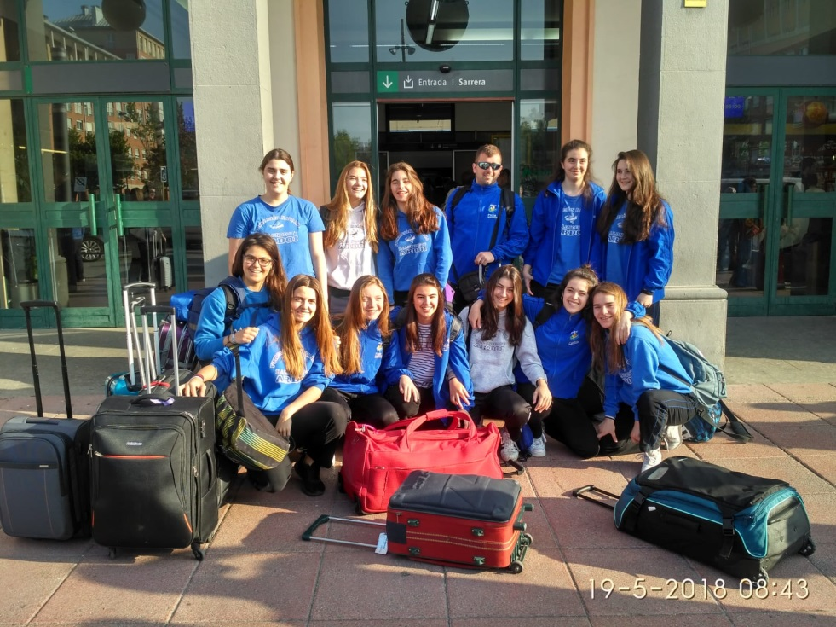

Comida en Renfe Madrid
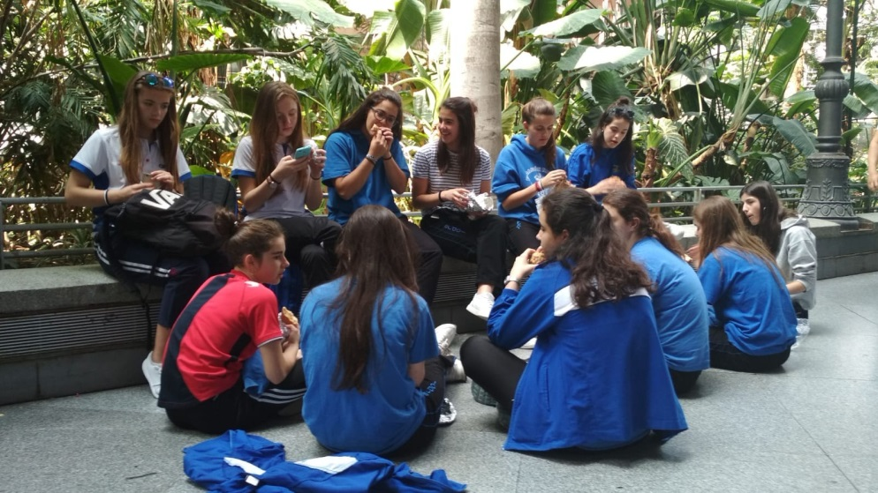

DIA 2
Previa del partido:
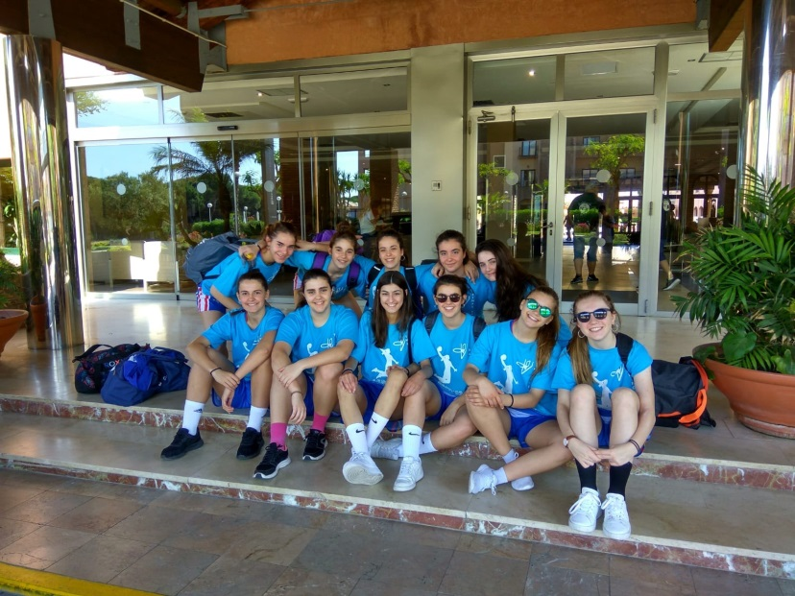

Después del partido
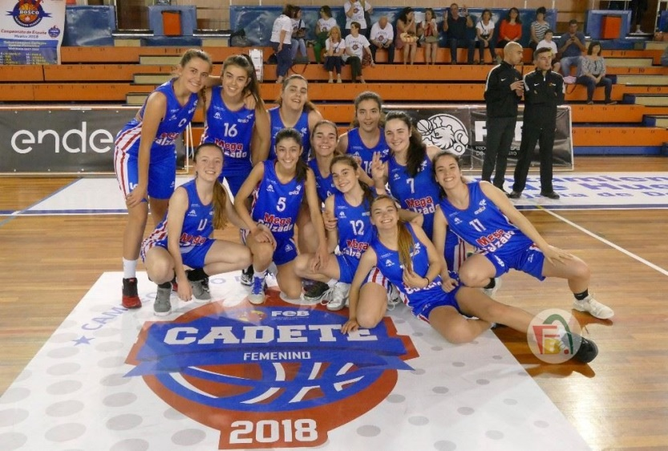

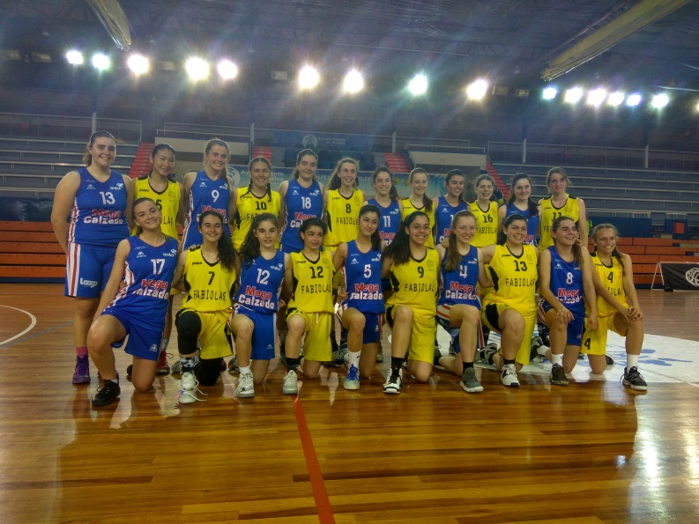

Por la tarde:

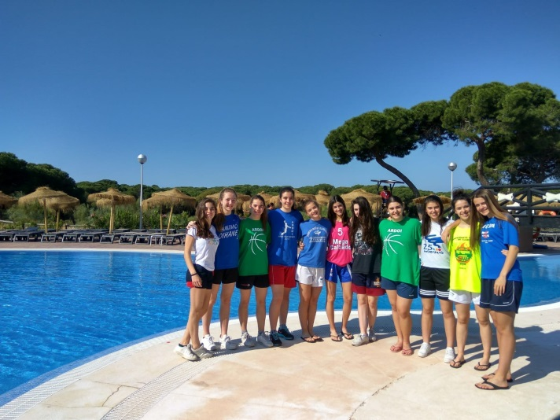

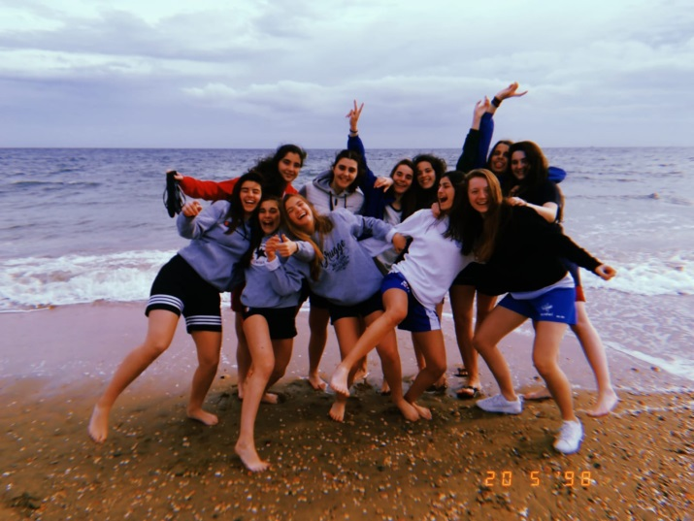

DIA 3
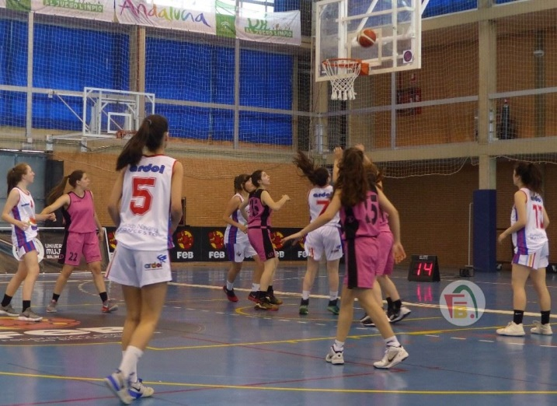
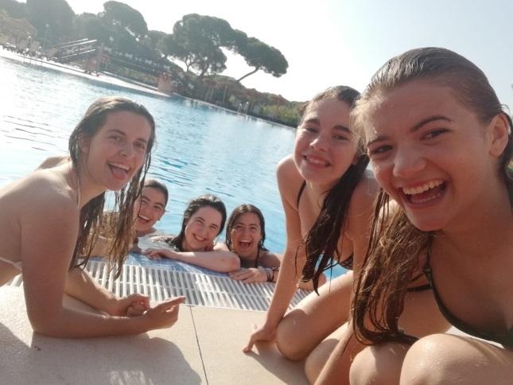

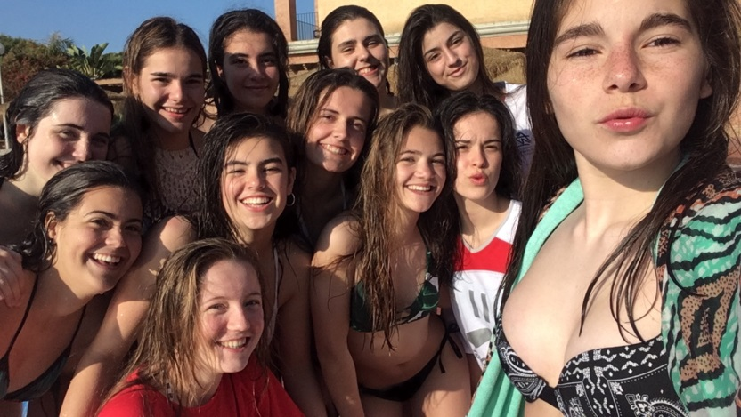

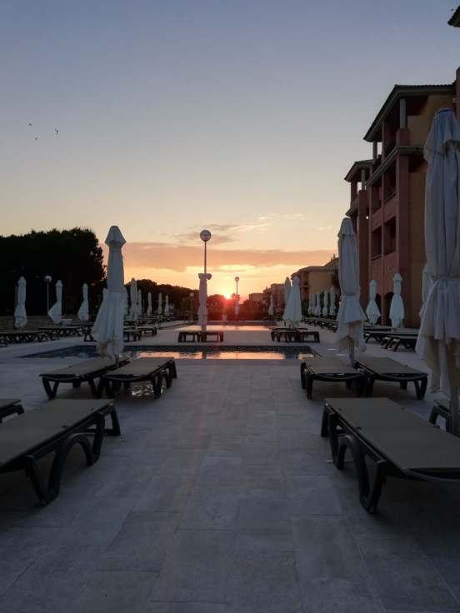

DIA 4

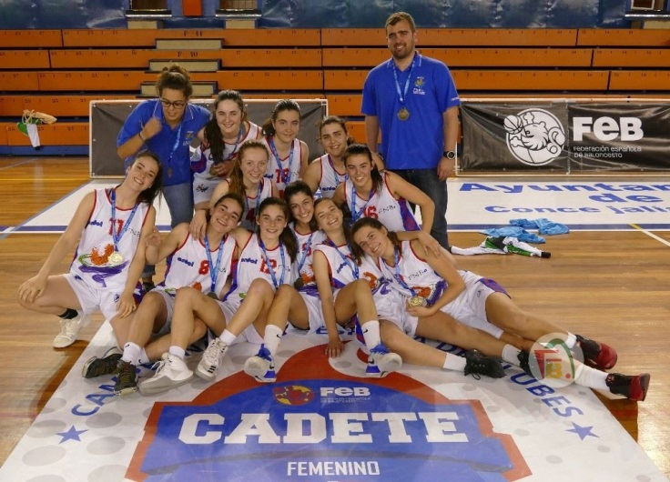

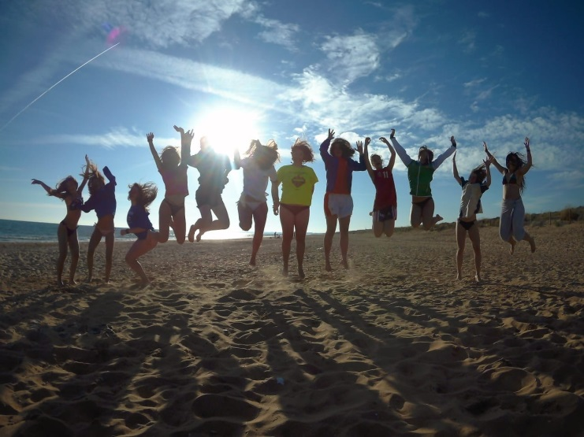

DIA 5

